汶上县财政局2024年政府信息公开
工作年度报告

本报告由汶上县财政局按照《中华人民共和国政府信息公开条例》（以下简称《条例》）和《中华人民共和国政府信息公开工作年度报告格式》（国办公开办函〔2021〕30号）要求编制。
本报告内容包括总体情况、主动公开政府信息情况、收到和处理政府信息公开申请情况、政府信息公开行政复议和行政诉讼情况、存在的主要问题及改进情况、其他需要报告的事项等六部分内容。
本报告所列数据的统计期限自2024年1月1日起至2024年12月31日止。本报告电子版可在“中国·汶上”政府门户网站（http://www.wenshang.gov.cn/）查阅或下载。如对本报告有疑问，请与汶上县财政局联系（地址：汶上县政和路869号，联系电话：0537-7212847）。
一、总体情况
2024年，汶上县财政局坚持以习近平新时代中国特色社会主义思想为指导，深入贯彻落实《中华人民共和国政府信息公开条例》，结合财政工作实际，不断加强组织领导，完善工作机制，扎实推进政务公开工作。全年以提升公开质量和治理效能为目标，主动公开财政信息，及时回应社会关切，有效保障了人民群众的知情权、参与权、表达权和监督权。
（一）主动公开情况
依据《政府信息公开条例》第二十条与第二十一条，汶上县财政局建立健全了信息公开制度，2024年主动公开政府信息超500条，同比增长8%，涵盖财政预决算、政府采购等核心领域。注重政策解读与公众互动，及时发布解读材料，回应社会关切，有效提升了财政工作的透明度与公众参与度，构建了更加开放、透明的财政信息环境。按期回复人大建议2件，满意率100%，办复率100%。
（二）依申请公开情况
2024年1月1日至12月31日，汶上县财政局未收到依申请公开信息。
（三）政府信息管理情况
为确保信息公开政策的深入实施，汶上县财政局严格执行信息发布审核机制，对发布信息进行全周期管理，确保信息准确性。及时全面地公开年度预决算、行政事业性收费、政府采购及财政收支等重要信息。同时，不断加大信息公开工作的培训和队伍建设力度，以保障财政信息的时效性和准确性。坚持考核评估，强化监督职能，不断完善监督机制，推动全局政府信息公开工作向更加规范化、制度化的方向发展。
（四）政府信息公开平台建设情况
汶上县财政局高度重视政府信息公开平台建设，依托县政府门户网站等渠道，及时发布和更新财政信息，安排专人专项负责，加强政府网站内容建设和信息发布审核，把好政治关、政策关、文字关。坚持做好重点板块常态化更新工作，确保财政收支、行政事业性收费及政府信息及时公开到位，同时重点做好预决算、法治年报、信息公开年报的集中公开，全流程全方面保障财政信息准确及时向群众公布。围绕财政工作动向及时进行相关政策转载及解读，确保最新的惠民惠企信息第一时间准确无误传达到群众手中，助力全县创造更加积极向上的财政氛围。

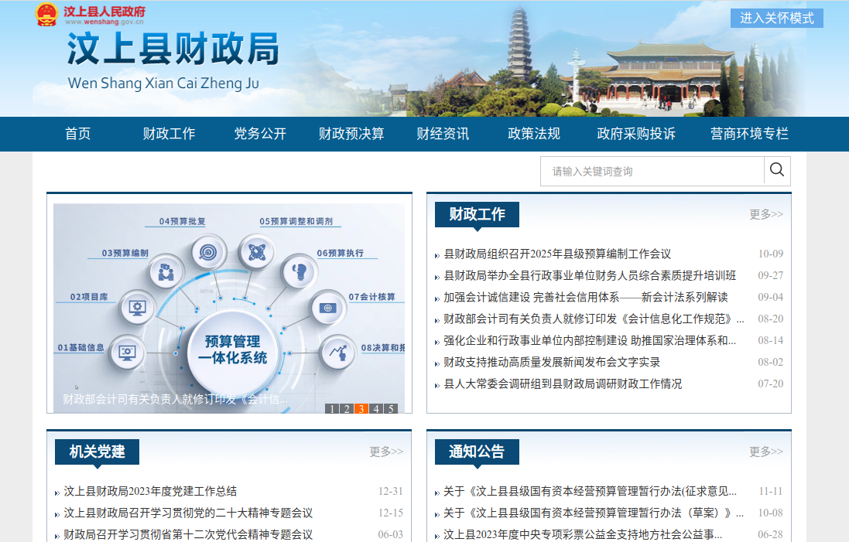

（五）监督保障情况
为确保政务公开工作的顺利开展，汶上县财政局成立了由主要负责同志任组长的政务公开工作领导小组，明确了各科室的任务分工和责任。建立完善的政府信息公开审查机制，对拟公开的信息进行严格把关，确保信息的准确性和安全性。同时不断加强业务培训，定期组织工作人员参加政府信息公开、保密法规等专题培训，提升业务能力和专业素养，为财政工作的透明化、规范化提供坚实保障。
二、主动公开政府信息情况
第二十条第（一）项
信息内容 | 本年制发件数 | 本年废止件数 | 现行有效件数
规章 | 0 | 0 | 0
行政规范性文件 | 0 | 0 | 0
第二十条第（五）项
信息内容 | 本年处理决定数量
行政许可 | 0
第二十条第（六）项
信息内容 | 本年处理决定数量
行政处罚 | 0
行政强制 | 0
第二十条第（八）项
信息内容 | 本年收费金额（单位：万元）
行政事业性收费 | 0
三、收到和处理政府信息公开申请情况
（本列数据的勾稽关系为：第一项加第二项之和，等于第三项加第四项之和） |  |  | 申请人情况
 |  |  | 自然人 | 法人或其他组织 |  |  |  |  | 总计
 |  |  | 自然人 | 商业  企业 | 科研  机构 | 社会公益组织 | 法律服务机构 | 其他 | 总计
一、本年新收政府信息公开申请数量 |  |  | 0 | 0 | 0 | 0 | 0 | 0 | 0
二、上年结转政府信息公开申请数量 |  |  | 0 | 0 | 0 | 0 | 0 | 0 | 0
三、本年度办理结果 | （一）予以公开 |  | 0 | 0 | 0 | 0 | 0 | 0 | 0
三、本年度办理结果 | （二）部分公开（区分处理的，只计这一情形，不计其他情形） |  | 0 | 0 | 0 | 0 | 0 | 0 | 0
三、本年度办理结果 |  | 2.其他法律行政法规禁止公开 | 0 | 0 | 0 | 0 | 0 | 0 | 0
三、本年度办理结果 |  | 3.危及“三安全一稳定” | 0 | 0 | 0 | 0 | 0 | 0 | 0
三、本年度办理结果 |  | 4.保护第三方合法权益 | 0 | 0 | 0 | 0 | 0 | 0 | 0
三、本年度办理结果 |  | 5.属于三类内部事务信息 | 0 | 0 | 0 | 0 | 0 | 0 | 0
三、本年度办理结果 |  | 6.属于四类过程性信息 | 0 | 0 | 0 | 0 | 0 | 0 | 0
三、本年度办理结果 |  | 7.属于行政执法案卷 | 0 | 0 | 0 | 0 | 0 | 0 | 0
三、本年度办理结果 |  | 8.属于行政查询事项 | 0 | 0 | 0 | 0 | 0 | 0 | 0
三、本年度办理结果 |  | 1.本机关不掌握相关政府信息 | 0 | 0 | 0 | 0 | 0 | 0 | 0
三、本年度办理结果 |  | 2.没有现成信息需要另行制作 | 0 | 0 | 0 | 0 | 0 | 0 | 0
三、本年度办理结果 |  | 3.补正后申请内容仍不明确 | 0 | 0 | 0 | 0 | 0 | 0 | 0
三、本年度办理结果 |  | 1.信访举报投诉类申请 | 0 | 0 | 0 | 0 | 0 | 0 | 0
 |  | 2.重复申请 | 0 | 0 | 0 | 0 | 0 | 0 | 0
 |  | 3.要求提供公开出版物 | 0 | 0 | 0 | 0 | 0 | 0 | 0
 |  | 4.无正当理由大量反复申请 | 0 | 0 | 0 | 0 | 0 | 0 | 0
 |  | 5.要求行政机关确认或重新出具已获取信息 | 0 | 0 | 0 | 0 | 0 | 0 | 0
 |  | 1.申请人无正当理由逾期不补正、行政机关不再处理其政府信息公开申请 | 0 | 0 | 0 | 0 | 0 | 0 | 0
 |  | 2.申请人逾期未按收费通知要求缴纳费用、行政机关不再处理其政府信息公开申请 | 0 | 0 | 0 | 0 | 0 | 0 | 0
 |  | 3.其他 | 0 | 0 | 0 | 0 | 0 | 0 | 0
 |  | 0 | 0 | 0 | 0 | 0 | 0 | 0
 | 0 |  | 0 | 0 | 0 | 0 | 0 | 0
四、政府信息公开行政复议、行政诉讼情况
行政复议 |  |  |  |  | 行政诉讼
结果维持 | 结果  纠正 | 其他  结果 | 尚未  审结 | 总计 | 未经复议直接起诉 |  |  |  |  | 复议后起诉
 |  |  |  |  | 结果  维持 | 结果  纠正 | 其他  结果 | 尚未  审结 | 总计 | 结果  维持 | 结果  纠正 | 其他  结果 | 尚未  审结 | 总计
0 | 0 | 0 | 0 | 0 | 0 | 0 | 0 | 0 | 0 | 0 | 0 | 0 | 0 | 0
五、存在的主要问题及改进情况
在政府信息公开工作中，汶上县财政局发现存在信息更新不及时、部分政策解读不够深入等问题。针对这些问题，汶上县财政局立即行动，优化信息发布流程，确保信息实时更新；加强政策解读力度，采用图片文字结合形式，提升政策可读性和易懂性。
六、其他需要报告的事项
（一）依据《政府信息公开信息处理费管理办法》收取信息处理费的情况
2024年汶上县财政局未收取任何信息处理费。
（二）落实上级年度政务公开工作要点情况
汶上县财政局严格遵循上级年度政务公开工作指导精神，紧密结合财政工作实践，精心组织、周密部署，确保各项任务得到有效落实。聚焦预决算、行政事业性收费、财政扶持政策等关键领域，深化信息公开内容，创新公开形式，着力提升政策透明度和服务效能，切实增强了财政工作的公信力和人民群众的满意度。
（三）人大代表建议和政协提案办理结果公开情况
2024年，我局共承办人大代表建议和政协委员提案2件。其中，承办县人大代表建议2件，政协委员提案0件。截至目前，所有建议已在规定时限内办复完毕，并向代表们作出了书面答复。所有答复均通过汶上县人民政府网站政府信息公开栏目公开。
（四）年度政务公开工作创新情况
根据去年制定出台《汶上县财政局政务信息工作办法（试行）》，进一步提升改进管理发放，明确每科室每月具体政务信息发布任务，确保我县更多财政工作成绩通过更多途径对外推广，进一步扩大我县财政工作透明度及影响力。

附件3
汶上财政局2024年政府信息公开
情况统计表
统 计 指 标 | 单位 | 统计数
一、主动公开情况
（一）主动公开政府信息数（不同渠道和方式公开相同信息计1条）  （不同渠道和方式公开相同信息计1条） | 条 | 568
其中：主动公开规范性文件数 | 条 | 0
制发规范性文件总数 | 件 | 0
（二）通过不同渠道和方式公开政府信息的情况
1.政府公报公开政府信息数 | 条 | 0
2.政府网站公开政府信息数 | 条 | 493
3.政务微博公开政府信息数 | 条 | 0
4.政务微信公开政府信息数 | 条 | 0
5.其他方式公开政府信息数 | 条 | 75
二、回应解读情况（不同方式回应同一热点或舆情计1次）
（一）回应公众关注热点或重大舆情数  （不同方式回应同一热点或舆情计1次） | 次 | 0
（二）通过不同渠道和方式回应解读的情况
1.参加或举办新闻发布会总次数 | 次 | 2
其中：主要负责同志参加新闻发布会次数 | 次 | 1
2.政府网站在线访谈次数 | 次 | 0
其中：主要负责同志参加政府网站在线访谈次数 | 次 | 0
3.政策解读稿件发布数 | 篇 | 1
4.微博微信回应事件数 | 次 | 0
5.其他方式回应事件数 | 次 | 0
三、设置政府信息查阅点数 | 个
（一）县直部门、单位 | 个 | 1
（二）乡镇政府（街道办事处） | 个 | 0
四、查阅点接待人数 | 次
（一）县直部门、单位 | 次 | 2
（二）乡镇政府（街道办事处） | 次 | 0
五、机构建设和保障经费情况
（一）政府信息公开工作专门机构数 | 个 | 1
（二）从事政府信息公开工作人员数 | 人 | 6
1.专职人员数 | 人 | 2
2.兼职人员数 | 人 | 4
（三）政府信息公开专项经费 | 万元
六、政府信息公开会议和培训情况
（一）召开政府信息公开工作会议或专题会议数 | 次 | 0
（二）举办各类培训班数 | 次 | 0
（三）接受培训人员数 | 人次 | 0
（注：各子栏目数总数要等于总栏目数量）

